**Energieverbrauch in Deutschland**

1. Betrachte die drei Diagramme in M1 und beschreibe in wenigen Sätzen, wie sich der Energiemarkt in Deutschland darstellt. Achte besonders auf den Energieträger Braunkohle.
2. Erörtere die Diskrepanz zwischen Primärenergiegewinnung und Primärenergie-verbrauch (sowohl in der Summe, als auch bei den einzelnen „Kuchenstücken“ in M1).
3. Nimm einen Atlas (Karte Deutschland – Energie) und zeichne die deutschen Braunkohlereviere in die Karte (Rückseite) ein. Fällt dir bei der Lage der Abbaugebiete eine Gemeinsamkeit auf? Beschreibe diese! (Tipp: betrachte hierzu auch die Oberflächengestalt, das Relief (🡪 physische Karte).
4. Beschreibe mit Hilfe von M2 die Bedeutung der Kohle aus dem rheinischen Braunkohlerevier für die Brutto-Stromerzeugung in Deutschland.

M1 **Die Stellung der Braunkohle in der Energiewirtschaft Deutschlands 2016**

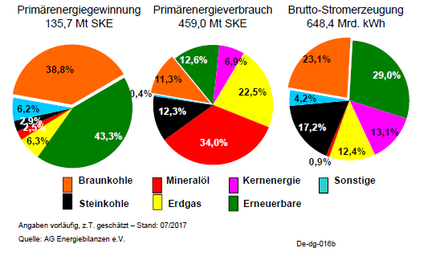

**Primärenergie** ist die von noch nicht weiterbearbeiteten Energieträgern stammende Energie. Primärenergieträger sind zum Beispiel Steinkohle, Braunkohle, Erdöl, Erdgas, Wasser, Wind, Kernbrennstoffe, Solarstrahlung und so weiter. Aus der Primärenergie wird durch Aufbereitung zum Beispiel in Kraftwerken oder Raffinerien die **Endenergie** (Sekundärenergie). Die Form der Energie, in der sie tatsächlich vom Anwender verwendet wird, wird **Nutzenergie** genannt. Ein Beispiel: Rohöl (Primärenergie) wird zu Heizöl (Endenergie/Sekundärenergie) wird zu Wärme (Nutzenergie).

http://www.bpb.de/nachschlagen/zahlen-und-fakten/globalisierung/52750/energiemix

M2 **Braunkohleförderung und -verwendung in Deutschland 2016**

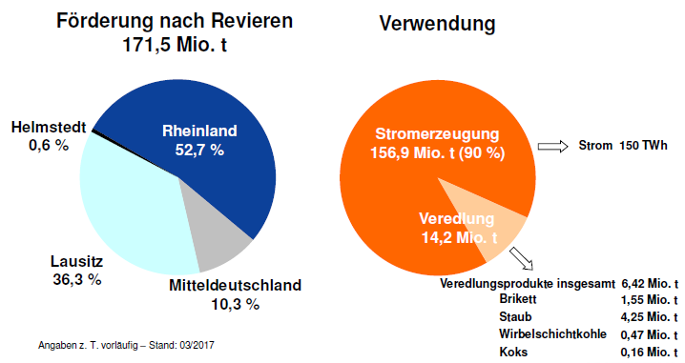

Quelle: DEBRIV, https://www.braunkohle.de/100-0-Braunkohle.html

Titel:

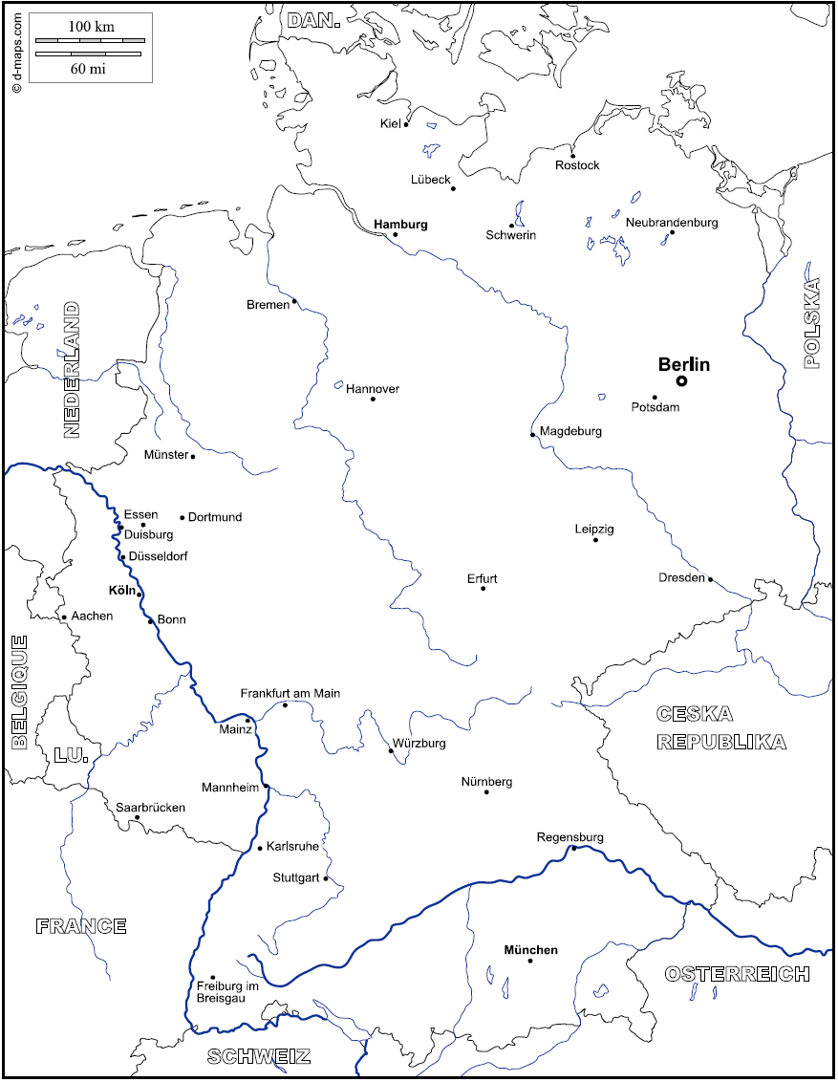

Legende:

Erwartungshorizont:

**Aufgabe 1**

Betrachten Sie die drei Diagramme in M1 und beschreiben Sie in wenigen Sätzen, wie sich der Energiemarkt in Deutschland darstellt. Achten Sie besonders auf den Energieträger Braunkohle.

Lösung

Die Energieversorgung in Deutschland basiert auf einem Mix verschiedener Energieformen. Der größte Teil der gewonnenen Primärenergie stammt aus Braunkohle (38,8 %). Die Braunkohle hat hingegen nur einen geringen Anteil am Primärenergieverbrauch.

Hier hat Mineralöl den größten Anteil mit 34,0%. Der hohe Anteil des Mineralöls am Primärenergieverbrauch lässt Rückschlüsse auf die Bedeutung des Verkehrs im Kontext des Energieverbrauchs zu.

In Bezug auf die Stromerzeugung hat die Braunkohle eine große Bedeutung, denn sie hat mit 23,1 % nach der Kernenergie den zweitgrößten Anteil am Energiemix zur Stromerzeugung.

100% der in Deutschland geförderten Braunkohle wird auch in Deutschland verbraucht. Steinkohle, Erdgas und vor allem Mineralöl müssen in großen Mengen importiert werden.

**Aufgabe 2**

Wie kommt Ihrer Meinung nach die Diskrepanz zwischen Primärenergiegewinnung und Primärenergieverbrauch zustande (sowohl in der Summe, als auch bei den einzelnen „Kuchenstücken“ in M1)?

Lösung

In Deutschland wird Energie in einer Größenordnung von 135,7 Mt SKE gewonnen und gleichzeitig werden 459 Mt SKE verbraucht. Die Differenz von 323,3 Mt SKE muss importiert werden.

Hier fällt vor allem Mineralöl auf, von dem in Deutschland nur 3,39 Mt SKE produziert werden, während 156,06 Mt SKE verbraucht werden. Für die Stromerzeugung spielt Mineralöl nur eine untergeordnete Rolle.

Anhand der Diagramme lässt sich also einerseits ablesen, welche Energieformen zu welchem Anteil importiert werden müssen.

Andererseits kann man auch feststellen, welche Bedeutung die Energieformen für die Stromerzeugung haben und welche Energieträger eher in anderen Bereichen verbraucht werden. Vor allem Braunkohle und Kernenergie haben für die Stromversorgung eine besondere Bedeutung.

**Aufgabe 3**

Nehmen Sie einen Atlas zur Hand und zeichnen Sie die deutschen Braunkohlereviere in die Karte (M2) ein. Fällt Ihnen bei der Lage der Abbaugebiete eine Gemeinsamkeit auf? Beschreiben Sie diese!

Lösung

Die Abbaugebiete befinden sich am Nordrand der Mittelgebirge.